**Armando mi PC**

**Práctica integradora**

# **Objetivo**

Dadas las siguientes motherboards, vamos a investigar sus características y elegir entre los procesadores cuales son compatibles.

# **Motherboard I - Mesas impares**

La primera motherboard que te brindamos es la siguiente:

**Mother Asrock X670E Steel Legend AM5**

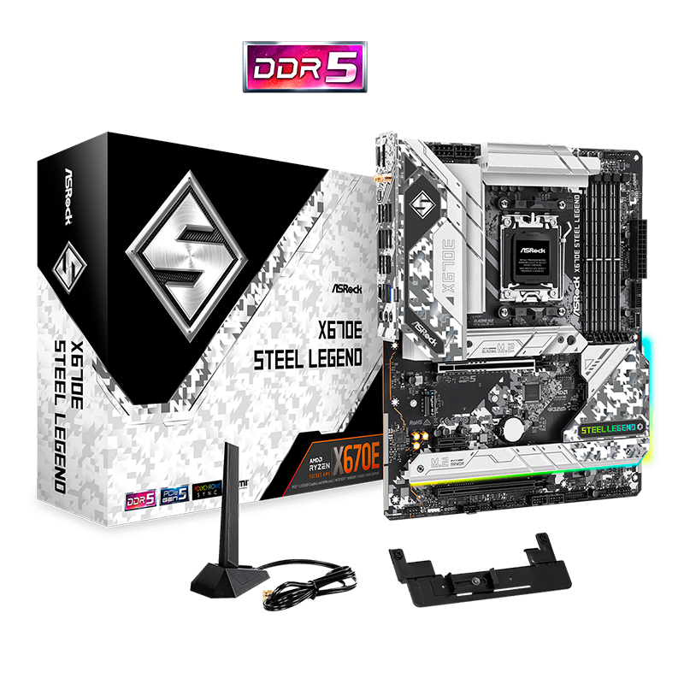

**Características:**

Deberás investigar las siguientes características:

| **Característica** | **Detalle** |
| --- | --- |
| Socket | AM5 |
| Chipset | AMD X670 |
| Cantidad de Slots PCI-e (16x y 1x) | One 16x PCI-E 5, one 16x PCI-E 3, one 1x PCI-E 3 |
| Puertos SATA | 4 x SATA 6Gbps |
| Tipo de Memoria soportada | DDR5 |
| Cantidad de Slots de memoria | 4 DDR5 |
| Cantidad de puertos USB (2.0 y 3.0) | 2 USB 3.2 Gen2x2 Type-C (1 Rear, 1 Front),  1 USB 3.2 Gen2 Type-A (Traseros),  10 USB 3.2 Gen1 (6 Rear, 4 Front) |
| Posee slots para discos M.2? | Sí |
| Otras características que deseen especificar: | RGB para más FPS, Wi-Fi 6E 802.11ax, Realtek 2.5G LAN, Realtek 1G LAN (Internet por cable), Bluetooth 5.2 |

# **Responder:**

1. ¿Qué tipo de procesadores son compatibles con la motherboard especificada?  
   Compatible con procesadores AMD AM5 RYZEN 7000 SERIES
2. ¿De los siguientes procesadores cuales son compatibles con la motherboard?
   1. Procesador AMD Ryzen 7 7700 5.3GHz Turbo AM5
   2. Procesador Intel Pentium G4560 3.5GHz Socket 1151
   3. ¿Porque son compatibles o incompatibles?
   4. El Procesador AMD Ryzen 7 7700 es compatible, por el tipo de socket (AM5) y porque se encuentra en [lista de soporte de CPU](https://www.asrock.com/MB/AMD/X670E%20Steel%20Legend/index.la.asp#CPU). El Socket del procesador pentium no es compatible (LGA 1151).